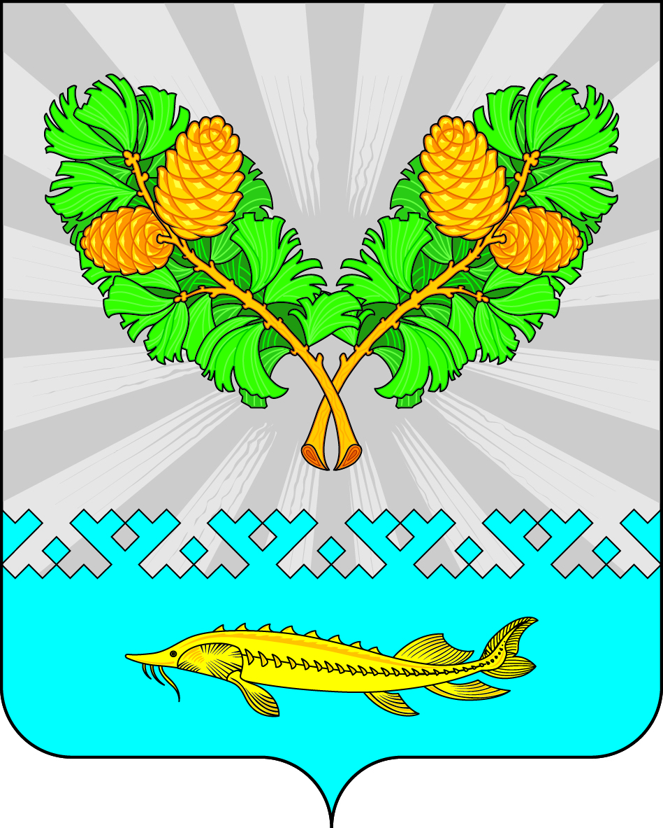
СОВЕТ ДЕПУТАТОВ
СЕЛЬСКОГО ПОСЕЛЕНИЯ КАРЫМКАРЫ
Октябрьского района
Ханты – Мансийского автономного округа – Югры

РЕШЕНИЕ

« | 3 | » | мая | 20 | 23 | г. |  | № | 250

О внесении изменений и дополнений
в Устав сельского поселения Карымкары

В целях приведения норм и положений Устава сельского поселения Карымкары в соответствие с Федеральным законом от 06.02.2023 № 12-ФЗ «О внесении изменений в в Федеральный закон «Об общих принципах организации публичной власти в субъектах Российской Федерации», руководствуясь статьей 44 Федерального закона от 06.10.2003 №131-ФЗ «Об общих принципах организации местного самоуправления в Российской Федерации», статьей 48 Устава сельского поселения Карымкары, Совет депутатов сельского поселения Карымкары рассмотрел представленные предложения по внесению изменений и дополнений в Устав сельского поселения Карымкары и решил:
1. Внести дополнения и изменения в Устав сельского поселения Карымкары согласно приложению.
2. Направить настоящее решение в Управление Министерства юстиции Российской Федерации по Ханты – Мансийскому автономному округу - Югре для государственной регистрации.
3. Направить решение после его государственной регистрации для опубликования в Приложение к газете «Новости Югры» Вести Октябрьского района.
4. Решение вступает в силу после его официального опубликования.
5. Контроль за исполнением решения оставляю за собой.

Глава сельского поселения Карымкары Ф.Н. Семёнов

Приложение

к Решению Совета депутатов

сельского поселения Карымкары

Изменения и дополнения в Устав сельского поселения Карымкары

- Пункт 5.2 части 5 статьи 21дополнить подпунктом 5.2.1 следующего содержания:
«5.2.1. Полномочия депутата представительного органа муниципального образования прекращаются досрочно решением Совета депутатов сельского поселения Карымкары в случае отсутствия без уважительных причин на всех заседаниях представительного органа муниципального образования в течении шести месяцев подряд.».
- Пункт 5.3 части 5 статьи 21 признать утратившим силу.

